**基于机器学习势的高通量计算揭示第一性水动力学性质的差异性和不变性**

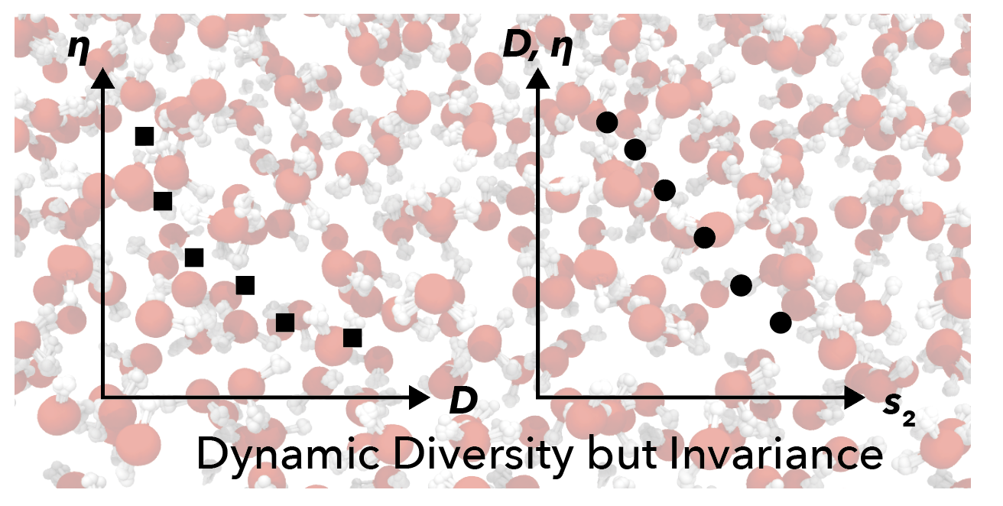

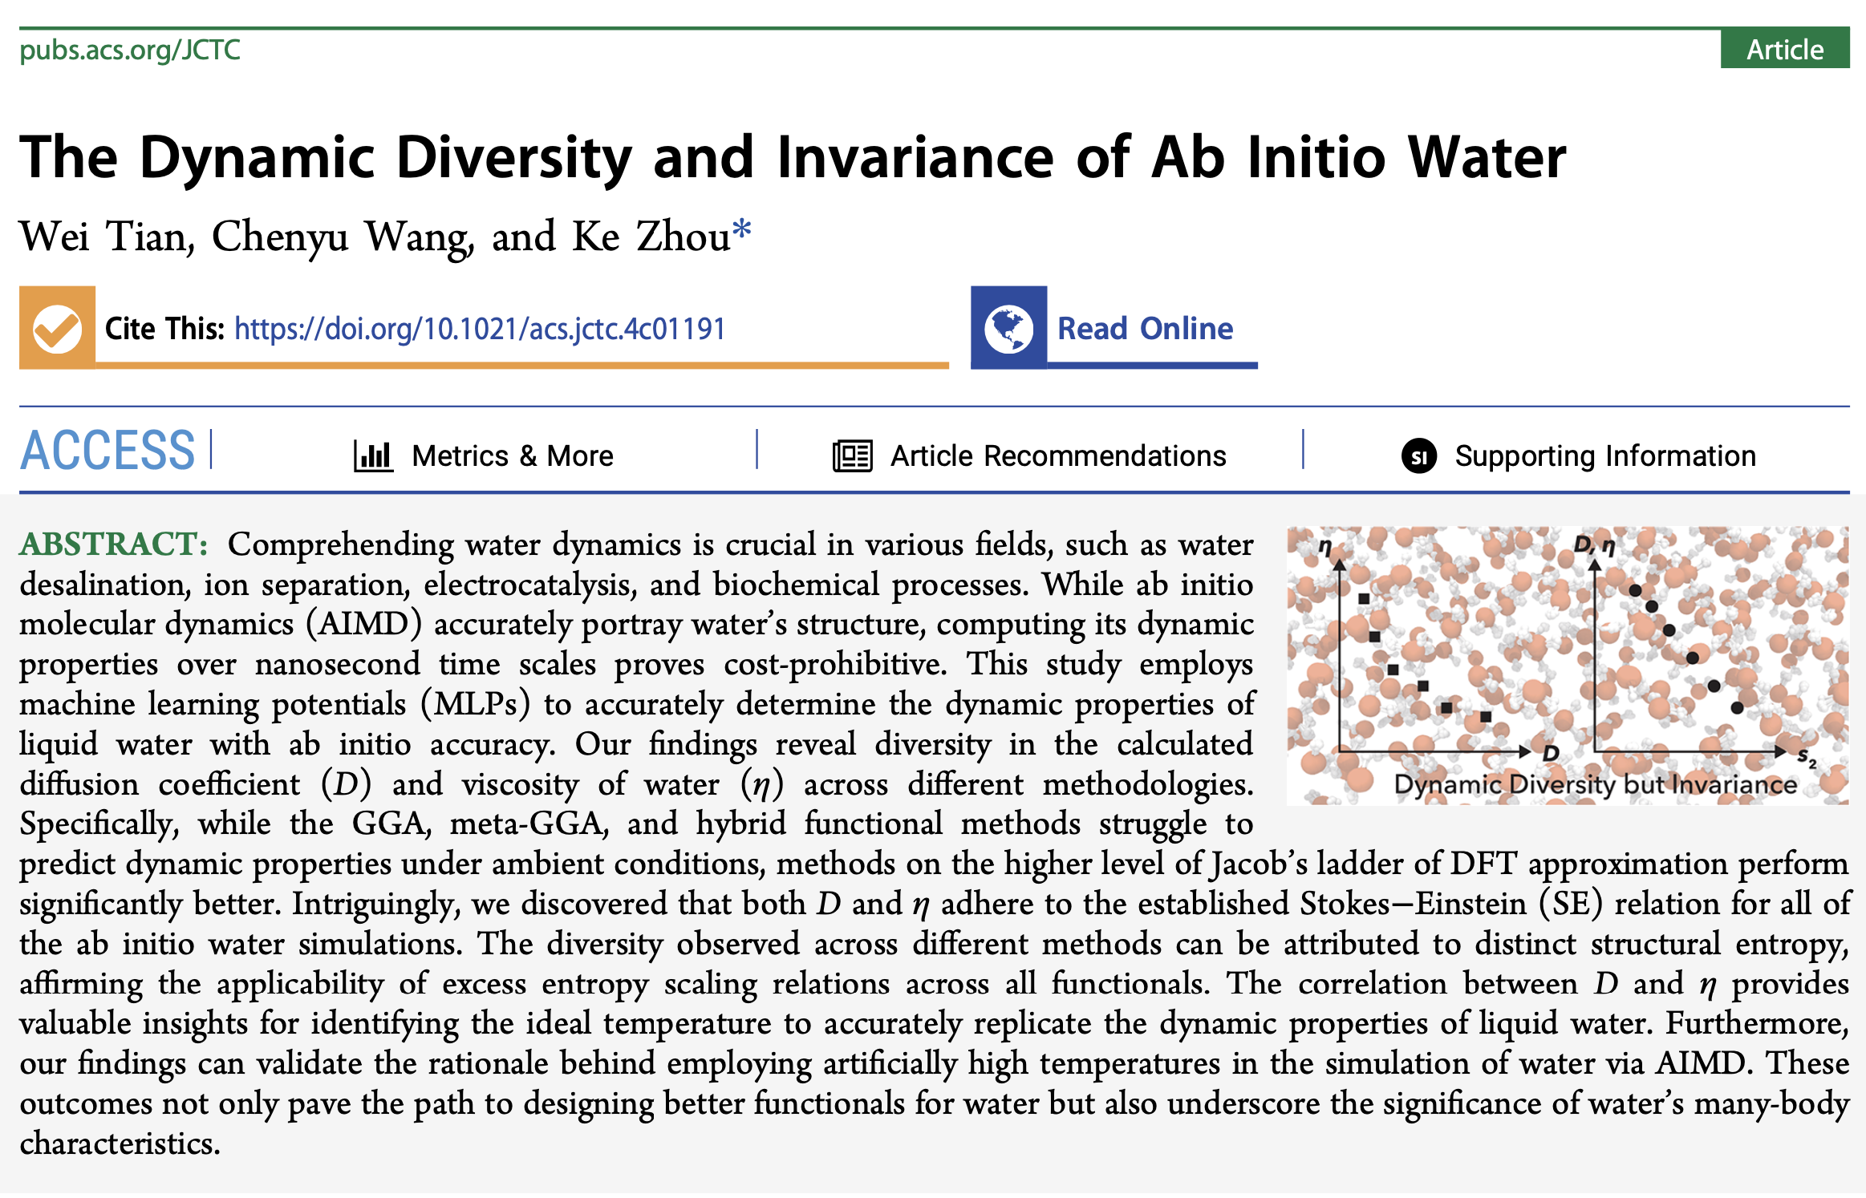

准确描述水的结构和动力学行为在各个领域都非常重要，例如水的脱盐、离子分离、电催化以及生化过程等。由于水分子和水合物质之间错综复杂的力，使得水介质中化学过程的精确模拟十分具有挑战性。尽管第一性**分子动力学(AIMD)能够精确描述水的结构，然而那些纳秒时间尺度上才能计算准确的性质，如水的动力学参数，因计算成本高昂而鲜有研究涉足。**

此工作中，研究者**利用机器学习势(MLPs)**，从第一性原理精度，准确地预测了液态水的动力学性质。研究者基于机器学习势的高通量计算，发现不同方法计算出的水的扩散系数(*D*)和粘度系数(*η*)存在显著差异(所谓的**diversity**，见图-2)，这些方法包括PBE+D3、RPBE+D3、optB88-vdW、SCAN、rSCAN、revPBE0+D3、CCSDT和AFQMC(辅助场量子蒙特卡洛)，所涉及到的方法涵盖了DFT的Jacob天梯的各个层次。具体而言，GGA、meta-GGA和混合泛函方法难以准确预测水的动力学性质，而那些包含电子多体关联效应的方法能表现出更好的效果。令人惊讶的是，研究者发现对于所有的第一性水，*D*和*η*都服从经典的斯托克斯-爱因斯坦(Stokes−Einstein)关系，并且所有第一性水可以精确预测*D*和*η*的乘积(即*D*×*η*，所谓的**Invariance**，见图-2)，与实验结果保持高度一致，尽管对*D*和*η*的单独预测并不准确。然而此结论并不适用于水的经验势。在不同方法中观测到动力学行为的多样性可归因于不同的结构熵，并且所有结果服从二体剩余熵的标度关系(the scaling of two-body excess entropy, 另外一层次的**Invariance**，见图-3)。*D*和*η*之间的相关性可以帮助确定准确描述液态水动力学性质的最佳温度(准确预测第一性水的结构需要人为升高系统温度，具体可以参考该文章作者近期的论文[1])，并且可以用于讨论人为升高温度的内在合理性。该工作不仅为设计能更好描述水的泛函提供了重要的指标，还说明了水中多体效应的重要性。

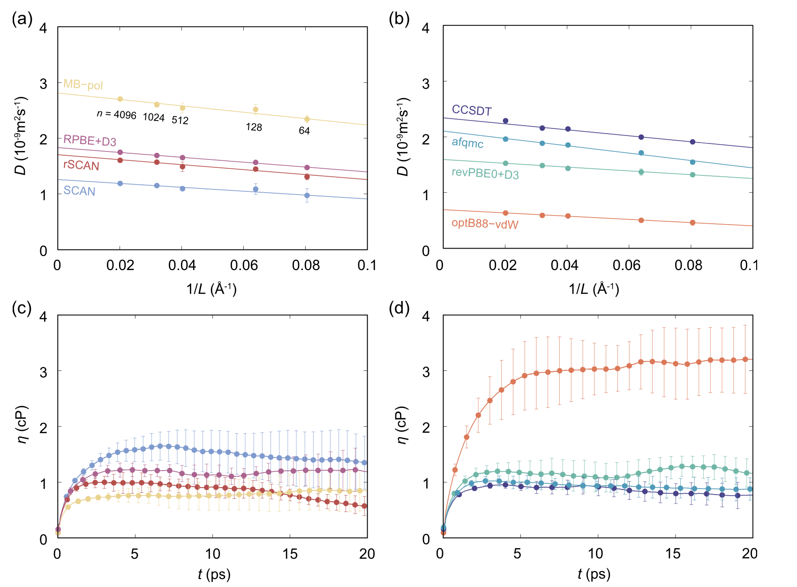

**图-1. (a)-(b)通过不同方法训练的MLP-MD模型计算了不同尺寸下300K液态水的扩散系数(*D*)。(c)-(d) 粘度(*η*)与相关时间t的结果。**

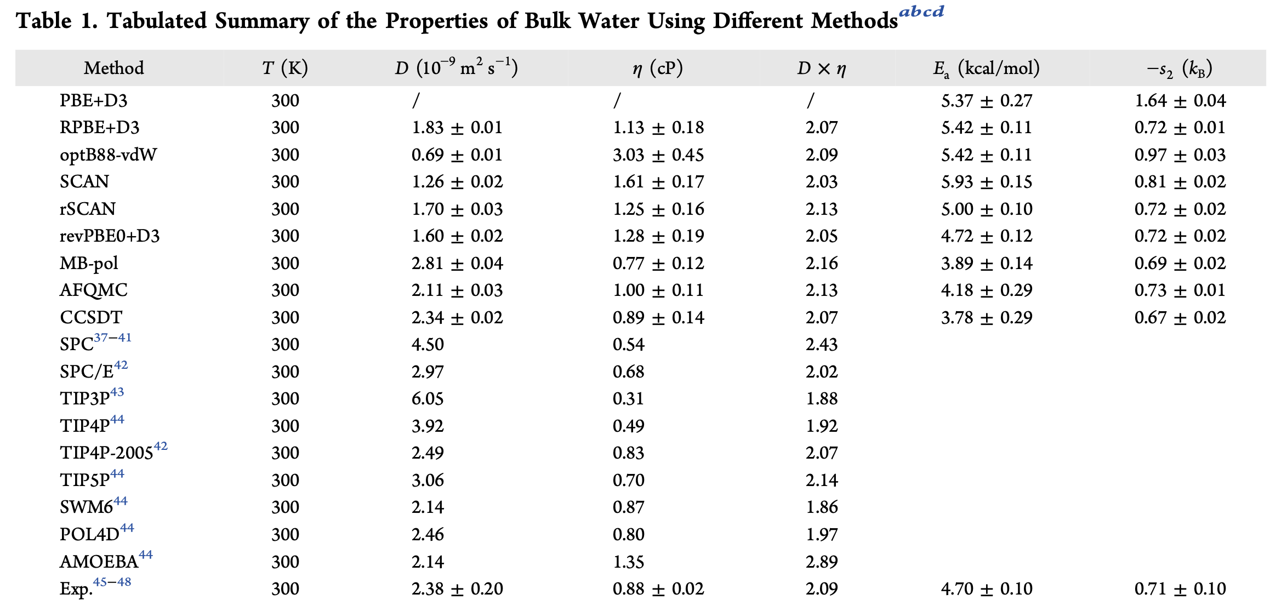

**表-1. 表格总结了通过不同方法得到的体相水的性质。作为比较，表中又包含了经验水模型的结果（包括非极化和极化水模型）以及可用的实验结果。**

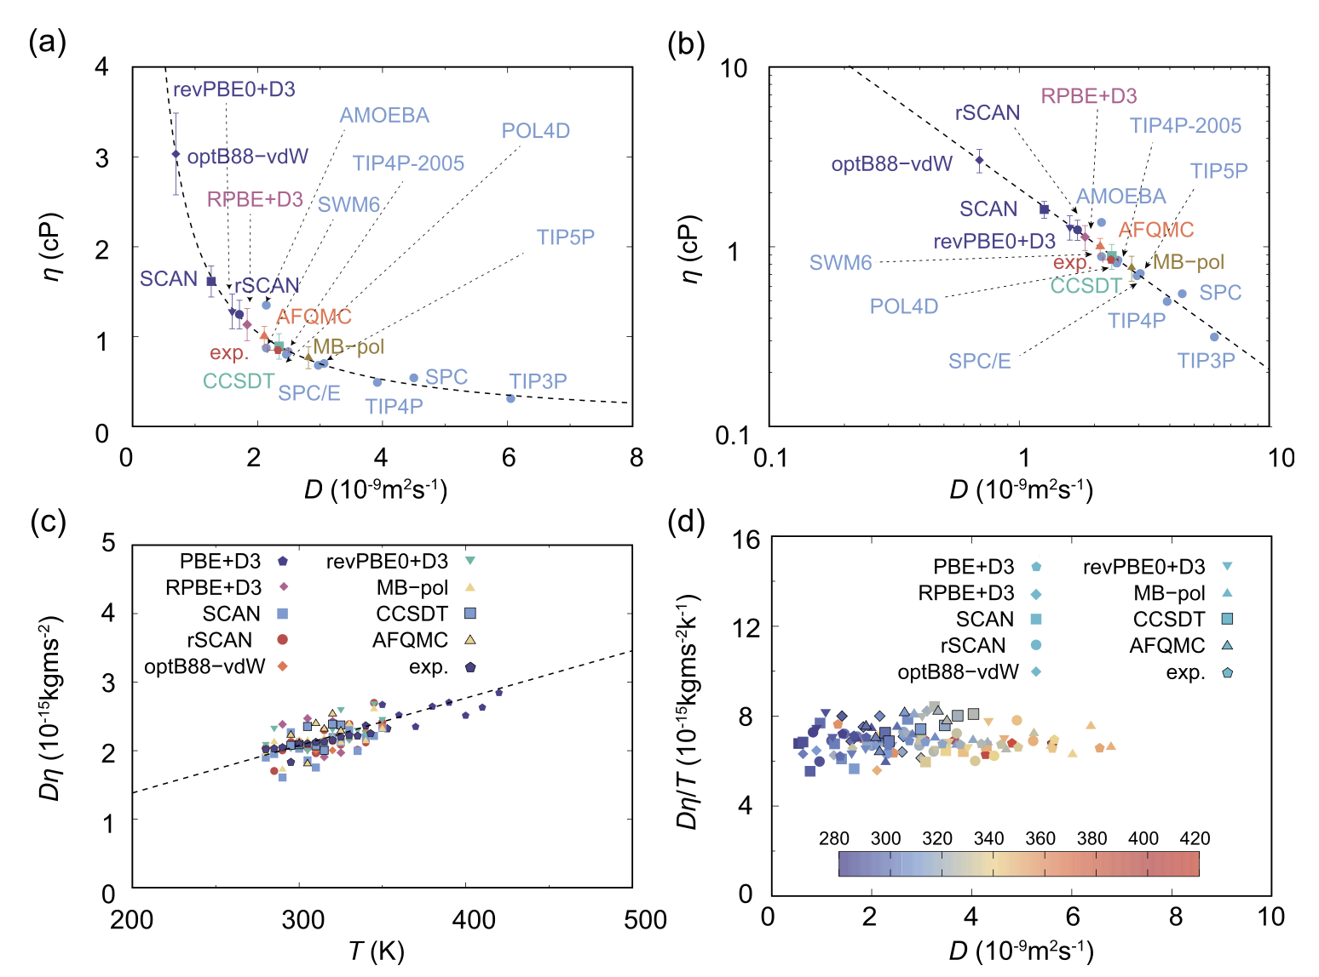

**图-2. (a, b) 使用通过各种方法训练的MLP的扩散系数(D)和粘度(η)的结果。这里还给出了实验（300K，1atm）和经验水模型（SPC、SPC/E、TIP3P、TIP4P、TIP4P/2005和TIP5P、SWM6、POL4D和AMOEBA）的结果进行比较。虚线代表Stokes−Einstein线，通过拟合所有实验结果和第一性水数据得到。(c) *D*×*η*与温度(T)之间的标度。(d) *D*×*η*/*T*的结果。点上的不同颜色表示不同的温度。**

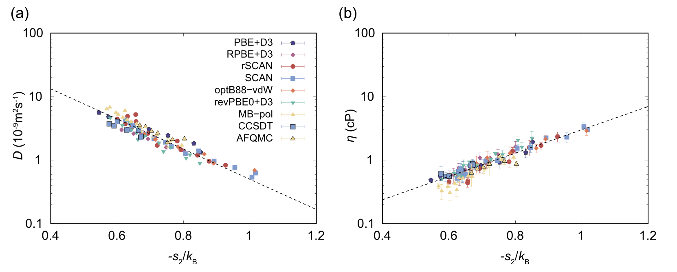

**图-3 (a) 不同方法的扩散系数（*D*）和（b）粘度（*η*）的结果。横轴为无量纲二体剩余熵-*s*2/*k*B。虚线是二体剩余熵标度关系的拟合结果。**

此工作中，作者利用PBE+D3，RPBE+D3，optB88-vdW，SCAN，SCAN和revPBE0+D3的DFT计算结果，以及最先进的多体水模型MB-pol，训练了7套NEP势，由此可以利用GPUMD计算大体系下的结果，并且大大加长模拟时长。这克服了AIMD开展大体系、长时间模拟的瓶颈。本工作利用了GPUMD自带的自扩散和粘度系数计算功能(compute_msd和compute_viscosity)。需要注意的是，MD模拟计算的自扩散系数受到有限尺寸效应的影响，需要通过计算一系列不同尺寸的体系外推得到无穷大尺寸的结果（见图-1）。这种计算往往无法通过AIMD直接计算，因为计算量巨大，而对于基于NEP的GPUMD来说，计算消耗极小。

相关研究成果以“The Dynamic Diversity and Invariance of Ab Initio Water”为题，发表在理论与计算化学领域TOP期刊《Journal of Chemical Theory and Computation》[2]上。第一作者为苏州大学能源学院硕士生田伟，唯一通讯作者为周柯副教授。值得注意的是，此文章是周柯副教授利用NEP和GPUMD近期在JCTC发表的第二篇关于水的文章，可见NEP和GPUMD在模拟水体系中的优越性。

此工作中的NEP训练和GPUMD计算，均可以通过单卡4090的台式机计算得到。文章所涉及到的数据可以从Materials Cloud Archive下载[3,4]。关于第一性水的计算细节，可以参考作者前期文章[5,6]。

**参考资料：**

1. Chenyu Wang, Wei Tian, and Ke Zhou*, Ab Initio Simulation of Liquid Water without Artificial High Temperature, *Journal of Chemical Theory and Computation* (2024), 20, 18, 8202–8213.
2. Wei Tian, Chenyu Wang, and Ke Zhou*, The Dynamic Diversity and Invariance of Ab-Initio Water, *Journal of Chemical Theory and Computation* (2024). https://pubs.acs.org/doi/10.1021/acs.jctc.4c01191
3. Wei Tian, Chenyu Wang, Ke Zhou*, The dynamic diversity and invariance of ab-initio water, *Materials Cloud Archive* 2024.183 (2024), https://doi.org/10.24435/materialscloud:q1-mz
4. Chenyu Wang, Wei Tian, Ke Zhou*, Ab-initio simulation of liquid water without artificial high temperature, *Materials Cloud Archive* 2024.131 (2024), https://doi.org/10.24435/materialscloud:89-2k
5. Ke Zhou*, Chen Qian, Yilun Liu, Quantifying the Structure of Water and Hydrated Monovalent Ions by Density Functional Theory Based Molecular Dynamics, *The Journal of Physical Chemistry B* (2022), 126, 49, 10471–10480.
6. Chen Qian, Ke Zhou*, Ab-initio Molecular Dynamics Investigation of the Solvation States of Hydrated Ions in Confined Water, *Inorganic Chemistry* (2023), 62, 43, 17756–17765.